名士錶利維拉系列夏日特別版腕錶
於繽紛夏日綻放活潑色彩

名士錶利維拉系列自蔚藍海岸的多彩風姿中汲取靈感，並將之演繹為傳奇。如今，這個動人的故事連同利維拉系列在世界各地雋永流傳，致獻源自蔚藍海岸的敬意。該系列以各地的地形風貌、建築風尚和生活藝術為基調，注入百年瑞士製錶世家的設計理念和技術特性，傾情打造出別具風格卻又多姿多彩的時計臻品。

四款新品巧借粉嫩活潑的色彩，營造愜意的休閒氛圍，展露無以輪比的女性魅力，並以此作為敬奉夏日的溫情厚禮。分別以珍珠白、亮粉、蔚藍和薄荷綠呈現的錶款，以清新的手法靈動詮釋著夏日風情——愉悅輕靈的氣韻，浸潤著生活，滋養著依山傍海、沐浴陽光的傳奇天堂度假勝地。

名士錶利維拉系列夏日特別款腕錶，為消費者帶來點亮繽紛夏日的腕間陪伴。

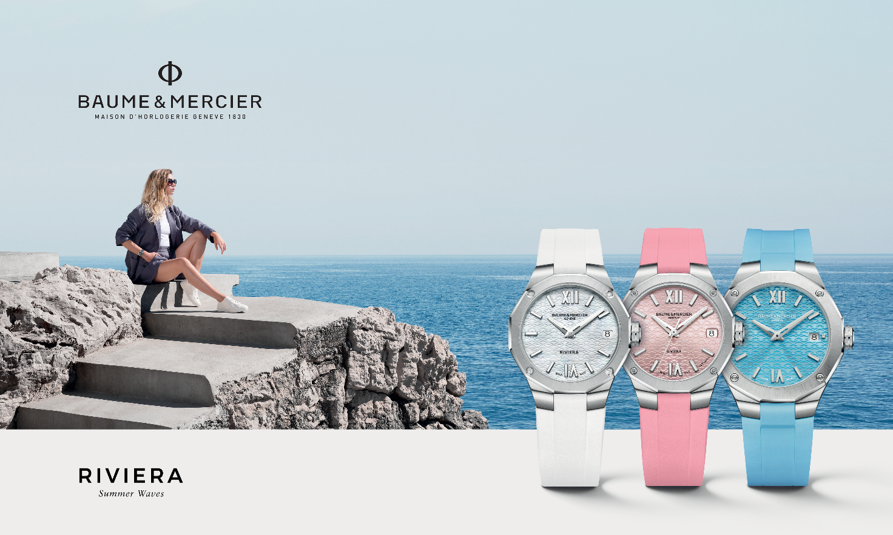

源自南法蔚藍海岸的利維拉精神

從蔚藍海岸到加州，從島嶼到海灣，從海岬到海濱，時髦而又積極的波西米亞精神自然而然地自利維拉系列中散發開來。時光流轉，大自然由內而外的優雅如同原生態的海景和植物，在節日的渲染下熠熠閃爍。無論在世界的哪個角落，海濱勝地總是洋溢著運動和節慶氣息。人們潛入水中，為豐富多彩的海洋生物而驚嘆；他們賽艇馳騁，意欲征服波濤洶湧的海浪；他們和著音樂的節奏搖擺，盡情享受派對時光。

利維拉系列秉持著這個理念，篤信其與精緻自信的美學密不可分。名士錶利維拉系列作品選擇以十二邊形塑造錶殼和錶圈，與錶盤上的十二小時相呼應。這項設計在1973年問世之時，便被視為具有革命性的開創。利維拉系列腕錶崇尚自由，主張時髦、輕鬆的風格，注重自然美學、精湛工藝和愜意舒適。四款名士錶利維拉系列夏日特別款腕錶皆遵循名士錶所珍視的形式原則：重視比例和精準線條，將設計趨於至臻至善。

清新的夏日色彩

顏色與材質的和諧交融，亦為名士錶所追崇。四款腕錶受夏日啟迪，誕生於一片光彩奪目的色調之中，煥新演繹著白色養殖珍珠母貝的光澤、粉紅的無畏、蔚藍的清透以及薄荷綠的清新怡人。彰顯正能量的活力色調在錶盤上閃耀，錶盤或以珍珠母貝製作而成，或採用太陽緞面打磨漆質；錶帶則選用橡膠製作，營造出精工飾面與精細材質呼應生輝的效果。四款腕錶光豔照人，呈現出強烈的視覺衝擊效果，是名士錶精湛技藝和風格傳承的體現。

名士錶利維拉系列Riviera日曆石英腕錶M0A10837：珍珠白

白色的養殖珍珠母貝散發出精微的反射光澤，在透明山海飾紋的映襯下，其所裝點的精緻錶盤搖曳生輝。白色——永恆、簡約、高貴而純潔的顏色，鋪灑在覆飾著白色Superluminova夜光塗層（藍色夜光）的鉚釘式鍍銠羅馬數字、錶刻以及鍍銠刻面指針上，熠熠閃耀。視窗在3點鐘位置顯示日期。

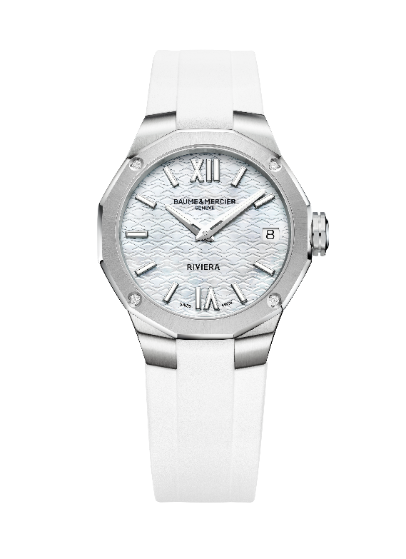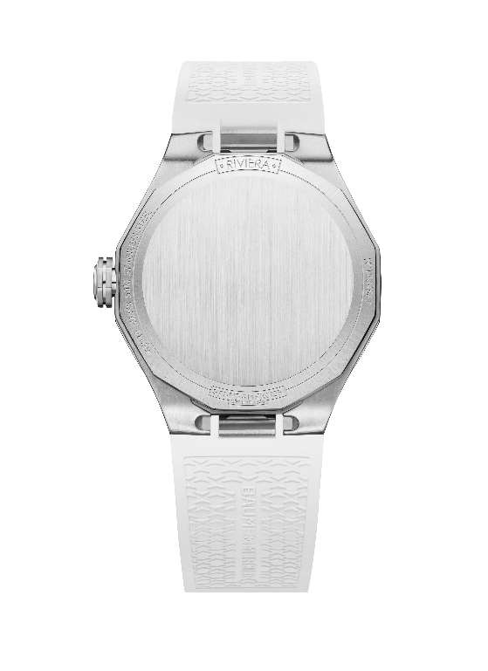

精鋼錶殼直徑33毫米、厚度9.6毫米，採用拋光與緞面打磨工藝精心製作而成。錶殼上方護以雙面防反射工藝的防刮傷藍寶石水晶玻璃錶鏡。拋光太陽緞面打磨精鋼錶圈上，璀璨鑲飾四顆明亮式切割美鑽（頂級威塞爾頓鑽石，VS淨度等級，0.05克拉），盡顯優雅運動氣質。全覆式錶背呈十二邊形，可進行個人化鐫刻。八邊形自由式錶冠上鐫刻著源自1964年的名士錶標誌：象徵著黃金分割和黃金比例的品牌標識Phi。

崇尚純粹線條感的設計理念，在一目了然的一體式粒面和緞面白色橡膠錶帶中得以延續。得益於十分安全可靠且堅固耐用的快拆裝置，不需任何工具即可進行錶帶更換。錶帶搭配三重折疊式精鋼錶扣，並配備安全按鈕。在利維拉系列中，所有錶款均採用可輕鬆調節的錶扣，以提升佩戴舒適感。

在電池壽命長達十年的石英機芯加持下，時間在低調奢華的光環籠罩下，悄然流轉。防水效能達 5 ATM（約50米）。

名士錶利維拉系列Riviera月曆自動上鍊腕錶10798：閃耀亮粉

宛若閃閃發亮的夏日玫瑰時光，仿佛像無法抗拒的軟糖，該款腕錶以太陽緞面打磨上漆工藝詮釋粉色錶盤，並飾以透明山海飾紋，在時光分分秒秒的流轉中，傳遞幸福愉悅。鉚釘式鍍銠羅馬數字和錶刻覆飾Superluminova夜光塗層（藍色螢光）。指針採用鍍銠刻面工藝。日期視窗位於3點鐘位置。
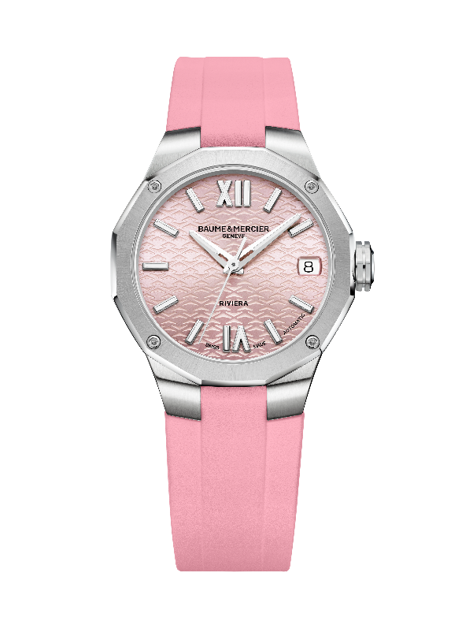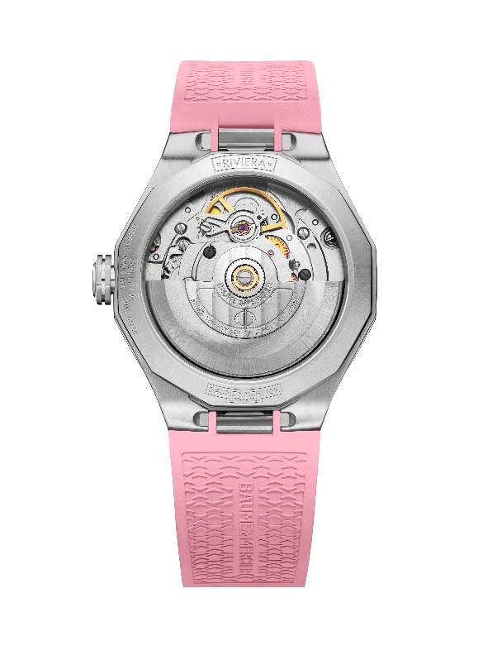

精鋼錶殼直徑33毫米、厚度9.6毫米，以拋光與緞面打磨工藝精心製作而成，在流光色彩的映襯下，展示出勃勃生機。錶殼上方護以雙面防反射工藝的防刮傷藍寶石水晶玻璃錶鏡。以四顆拋光螺釘固定的錶圈採用拋光與太陽緞面打磨精鋼材質打造。十二邊形錶背護以藍寶石水晶玻璃底蓋，可進行個人化鐫刻。八邊形自由式錶冠上以浮雕工藝鐫刻著精緻的品牌標識Phi。

一體式粒面和緞面粉色橡膠錶帶上突顯俏皮而又極其柔美的色彩效果。通過安全可靠且堅固耐用的快拆裝置，無需任何工具即可隨心完成錶帶更替。折叠式錶扣以精鋼材質打造，配備安全按鈕，調校簡單方便。

該款腕錶搭載自動上鏈機芯。該款腕錶的動力存儲為38小時，振頻為4赫茲（每小時28,800次），防水效能為5 ATM（約50米）。

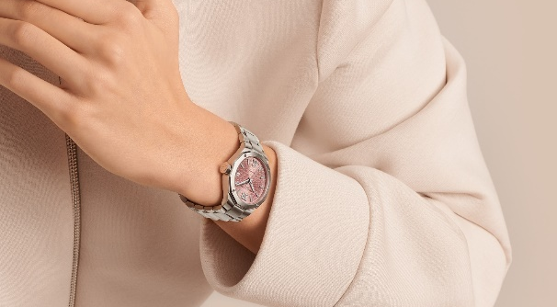

名士錶利維拉系列Riviera日曆石英腕錶10611：薄荷綠

薄荷綠錶盤擁有讓人一見鍾情的魔力。它澄清、清爽，宛若地球上最為清澈的碧水，或是俯瞰大海的松樹林，是頌揚自然之美的讚歌。太陽緞面打磨漆質精飾上點綴著透明山海飾紋，如夢如幻，與覆飾白色Superluminova夜光塗層（C1藍色螢光）的鉚釘式鍍銠羅馬數字和錶刻，以及覆飾Superluminova夜光塗層（藍色螢光）的鍍銠刻面指針相映成趣。日期透過3點鐘位置的視窗顯示。

標誌性的拋光和緞面打磨精鋼錶殼具有36毫米錶徑和9.5毫米的纖薄感。在經雙面防反射處理的防刮傷藍寶石水晶玻璃錶鏡的守護下，通過四顆拋光精鋼螺釘與頂部的太陽緞面打磨與拋光精鋼錶圈相固定。十二邊形全覆式錶背通過四顆螺釘固定。八邊形自由式錶冠上，以浮雕工藝鐫刻品牌標識Phi。
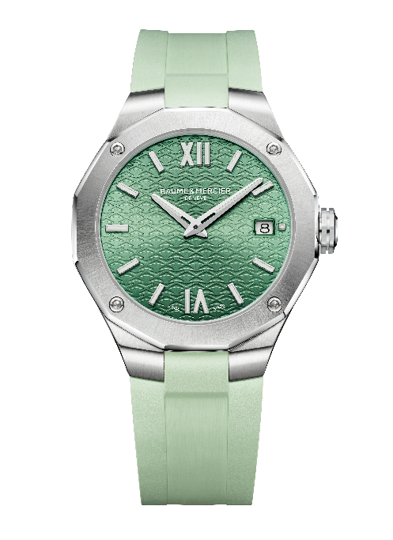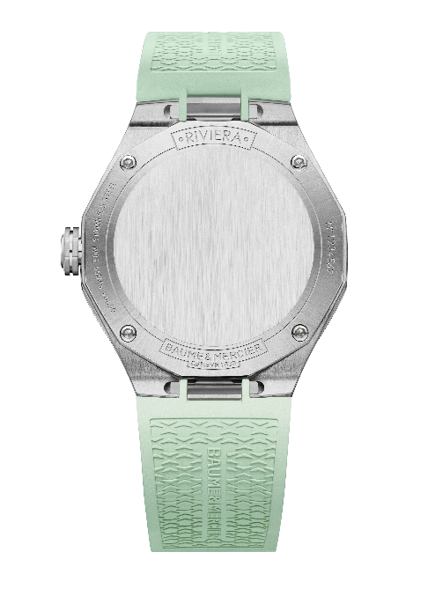

一體式粒面和緞面淺綠色橡膠錶帶可相互更替。借助精巧、安全可靠且堅固耐用的快拆裝置，無需任何工具即可實現拆裝。其開合功能則通過帶有安全按鈕及易於操作的三重折疊式錶扣完成。

該款腕錶搭載石英機芯，電池壽命長達十年；其防水性能為5 ATM（約50米）。

名士錶利維拉系列Riviera日曆石英腕錶10800：活力蔚藍

蔚藍色的錶盤上，太陽緞面打磨漆質點綴著同色山海飾紋，仿佛一張邀請函，邀您潛入生機盎然的海洋世界。在利維拉系列的夏季作品中，鉚釘式鍍銠羅馬數字、錶刻以及鍍銠刻面指針一如既往，依然覆飾著白色Superluminova夜光塗層（藍色螢光）。日期透過3點鐘位置的視窗顯示。

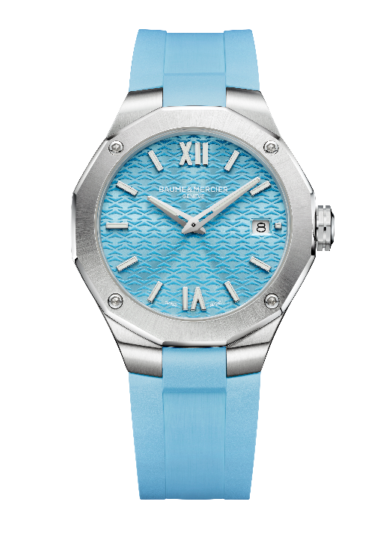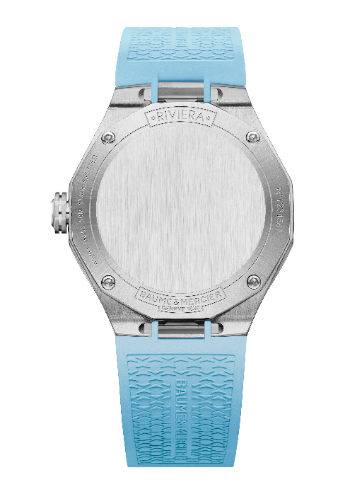
拋光與緞面打磨的十二邊形精鋼錶殼，以36毫米的直徑和9.5毫米的厚度，為這一水的世界劃定了邊界。錶殼上方護以雙面防反射工藝的防刮傷藍寶石水晶玻璃錶鏡。精鋼錶圈採用太陽緞面打磨與拋光工藝，通過四顆拋光精鋼螺釘固定；全覆式錶背同為十二邊形，可進行個人化鐫刻。八邊形自由式錶冠上，以浮雕工藝鐫刻著名士錶的品牌標識Phi。

一體式粒面和緞面蔚藍色橡膠錶帶彰顯著該錶款濃郁的海洋氣息。利用安全可靠且堅固耐用的快拆裝置，不需任何工具即可實現錶帶更替。腕錶通過三重折疊式錶扣開合，並配備安全按鈕。

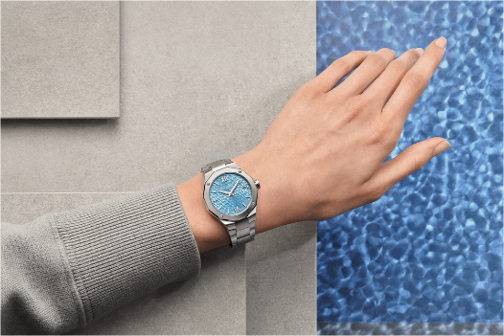

該款腕錶搭載石英機芯，電池壽命長達十年；其防水性能為5 ATM（約50米）。

四款名士利維拉系列夏日特別版腕錶作為品牌設計精神的最佳詮釋，將於2024年七月重磅麵市。將充滿蔚藍海岸風情的腕錶置於腕間，便像是加入了一場炎炎夏日里海濱戶外運動之旅。名士利維拉系列將造型美學視為核心，對其而言，夏季總是如此迷人又充滿活力。

相關資訊：

錶款：Riviera 10837
推出時間：2024年7月

錶款：Riviera 10798
推出時間：2024年7月

錶款：Riviera 10611
推出時間：2024年7月

錶款：Riviera 10800
推出時間：2024年7月

關於BAUME & MERCIER名士錶：

名士錶（Baume & Mercier）於1830年在瑞士株羅地區創立。多年來，名士製錶世家的時計作品享譽國際。名士錶的製錶工坊位於瑞士株羅地區Les Brenets，總部設在日內瓦，致力於爲客戶提供品質上乘的腕錶。透過巧妙平衡別具藝術感的造型設計和致力於滿足客戶期待的創新製錶技術，名士製錶世家傳承品牌獨有的美學設計特色及卓越的製錶專業，持續在製錶史上譜寫精彩的時計篇章。名士的製錶專業直接傳承自創始人William Baume與Paul Mercier的邂逅與合作，融合古典風格和創新精神、傳統與現代、優雅別緻和鮮明個性，而且比以往任何時候都更具當代感。

www.baume-et-mercier.com

